Identificador + Titulo
Exemplo:
US001 - Publicar Solicitações que serão enviadas para Publicação em Diário Oficial

Descrição
Esta funcionalidade deve permitir que <PERFIL> execute <DESCRIÇÃO DA FUNCIONALIDAED > para atender <DESCREVER O BENEFICIO PARA O PERFIL>

Exemplo:
Esta funcionalidade deve permitir que o Usuário possa consultar as Solicitações escolhendo as situações em Exigência ou Indeferida e pela data prevista de publicação (data inicio e/ou data fim), com o resumo das solicitações cuja data prevista de publicação foi informada.

Atributos (campos de tela)
Data Prevista para Publicação
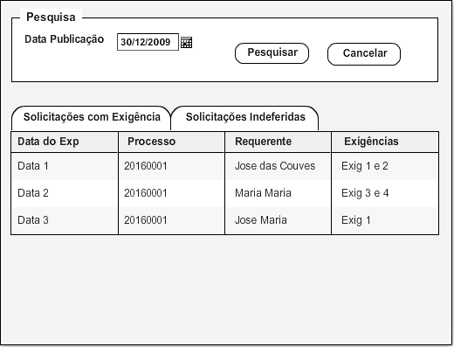
Atributos do Relatório (campos do relatório)
Solicitações com Exigência:
- Data do Expediente
- Numero do Processo
- Nome do Requerente
- Lista de Exigências

Solicitações Indeferidas
- Data do Expediente
- Numero do Processo
- Nome do Requerente

Regras de Negócio
RN 01 - Usuário só poderá selecionar Solicitações em Exigência ou Indeferidas.
RN 02 - A data prevista deverá ser maior que a data atual.
RN 03 - Se a Solicitação escolhida possuir data prevista de publicação informada, o usuário deverá informar o motivo da republicação.
RN 04 - Na Consulta, se o Usuário não informar o período da data prevista de publicação, deverá exibir somente as Solicitações que não possuem data informada.
RN 05 - Uma Solicitação é considerada Publicada quando a data prevista de publicação estiver preenchida independente da situação.
RN 06 - Sempre que uma Solicitação for publicada deverá ser registrado no Histórico. Deverá guardar Situação da Solicitação e a Data Prevista da Publicação.

